区人社局：多措并举推进企业年金备案工作 构建多层次养老保障体系

为深入贯彻习近平总书记关于完善覆盖全民的社会保障体系重要讲话精神，加快发展多层次、多支柱养老保险体系（即以基本养老保险为基础、以企业（职业）年金为补充、与个人养老金相衔接的“三支柱”养老保险体系），区人社局充分发挥企业年金在构建多层次养老保障体系、稳定企业人才队伍、增强企业凝聚力的重要作用，多措并举做好企业年金备案工作，进一步优化全区营商环境。

加大企业年金政策宣传。立足现行政策，通过线下招聘会、企业用工微信群和送政策、送资金、送服务“三送”暖企行动等多种形式，广泛开展宣传企业年金政策。与企业面对面交流、解疑答惑，全方位、多层面宣传发动，让企业与职工了解什么是企业年金、企业年金的特征和优势在哪里、建立的条件和程序有哪些，不断提高企业年金知晓率和社会关注度。

扩大企业年金扩面范围。将辖区内大中型国企、民企、三资企业等作为重点扩面对象，让其了解企业年金在促进劳动关系和谐、吸引优秀人才、提高企业竞争力、改善职工福利待遇等方面的积极意义，推动重点对象尽快建立企业年金制度，以点带面，发挥示范带动作用，增强企业年金的影响力，促进企业健康持续发展。

加强企业年金业务指导。区人社局针对不同企业的实际情况，增强工作主动性，通过与企业耐心细致的沟通，从企业年金方案的建立条件、参加人员范围、资金筹集与分配方式、权益归属、待遇计发和支付方式、方案的变更和终止情形等若干方面进行全面、细致、规范的备案业务指导，确保企业年金方案的民主和科学。

优化企业年金备案服务。梳理简化统一办事流程，减少办理时限，备案时限从15日减少到10日。按照省统一范本方案及办事指南，精简备案材料，进一步提升办事效率，让数据多“跑路”，企业少“跑腿”，为企业提供高效、优质的备案服务。

据统计，目前武江区已审核通过31家用人单位的企业年金方案备案，备案数量稳居全市前列，为企业建立人才长效激励机制，调动职工劳动积极性，提升企业核心竞争力提供有力支撑，并得到备案企业充分肯定。

武江区人社局 于俊颖

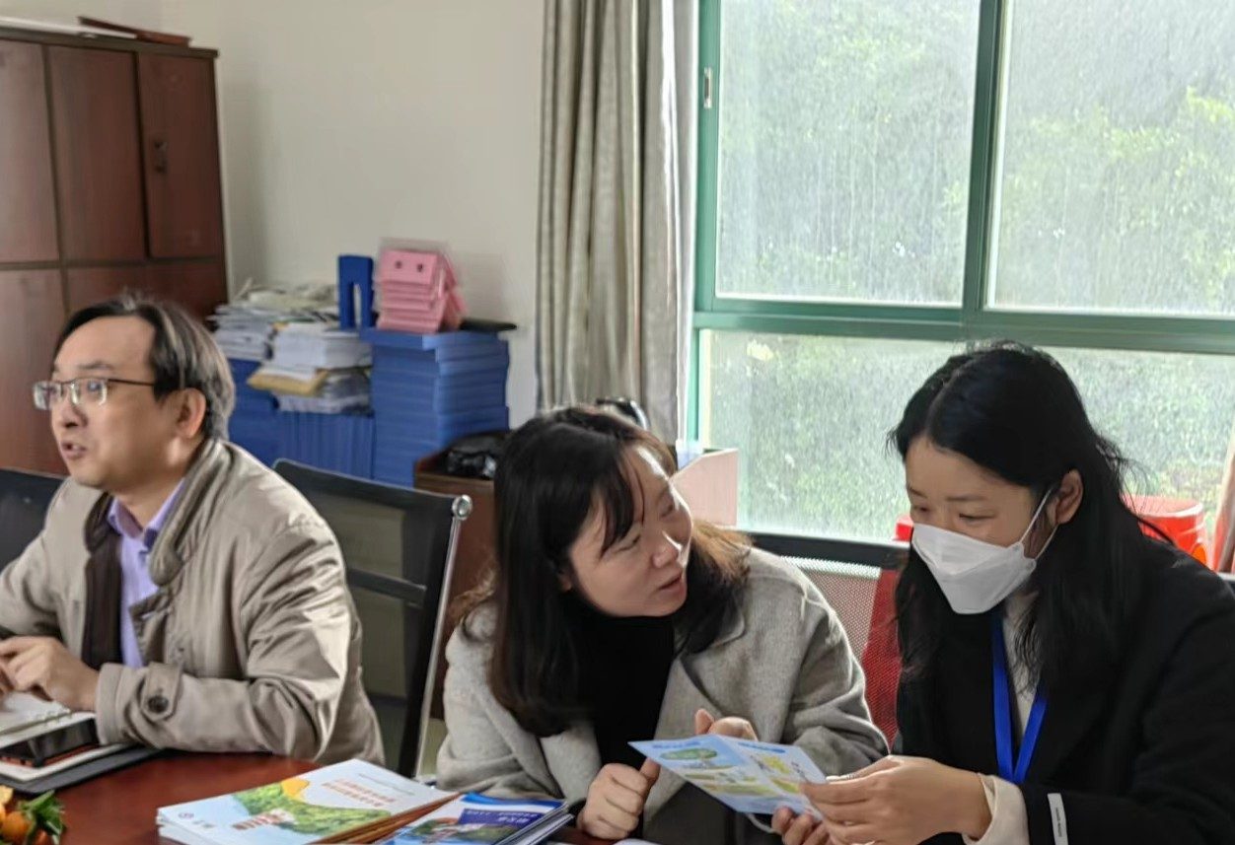

武江区人社局深入企业进行企业年金政策宣传